TRABAJO PRÁCTICO N ° 1

Datos Multivariados
- Confeccione una lista de los gráficos univariados que conozca.

- Confeccione una lista de los gráficos bivariados que conozca.

- Confeccione una lista de gráficos que permitan representar tres variables.

- Confeccione una lista de gráficos multivariados que conozca.

- Interprete el siguiente grafico

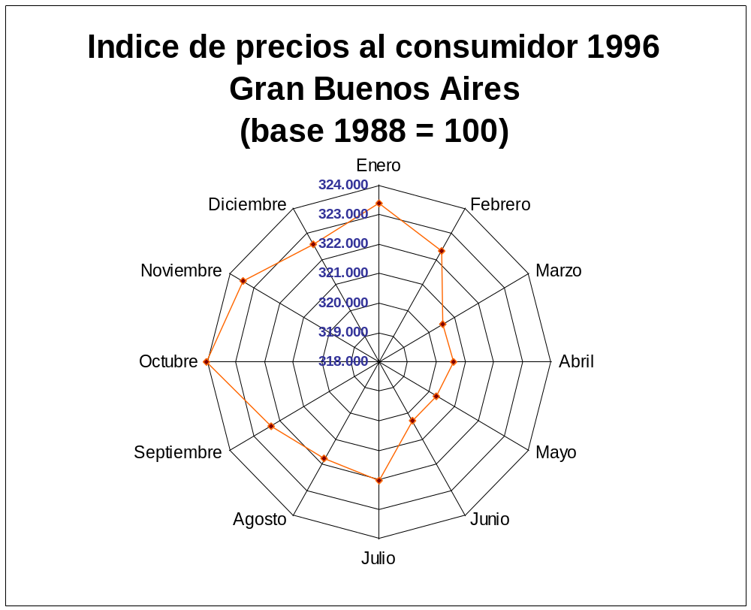

6 Sobre el conjunto de datos gorriones.xls, realice lo siguiente:

- Estudie cada variable por separado. Calcule medidas descriptivas, realice gráficos adecuados, y determine si alguna de ellas tiene algún punto extraño, que no parezca provenir del conjunto de datos.
- Realice nubes de puntos entre dos variables, para todas las variables. ¿Encuentra puntos alejados?
- Realice gráficos de perfiles multivariados. ¿Se pueden detectar "outliers"? ¿Existen agrupamientos? Si existen, ¿puede describir algunos? Justifique.
- Realice gráficos de rayos o estrellas usando también por lo menos 5 variables.
- Realice algún otro gráfico que describa los datos.
- Grafique y calcule la correlación lineal entre todos los pares de variables. ¿Existe correlación lineal entre variables? Si es así, ¿entre cuáles?
- Compare de alguna manera el ‘Largo del húmero’ para el grupo de gorriones que sobrevivió y para el que no. ¿Existen diferencias entre los dos grupos en el ‘Largo del húmero’?
- Repita el ítem g) para las demás variables.
- Realice una nube de puntos tridimensional de las variables ‘Largo del pico y cabeza’, ‘Largo del húmero’ y ‘Largo de la quilla del esternón’. ¿Puede distinguir alguna “forma” o “patrón” en esta nube de puntos?
- Distinga en la nube del ítem anterior los pájaros que sobrevivieron de los que no lo hicieron. ¿Están separados los dos grupos?
- ¿Existe alguna forma de evaluar las diferencias entre los dos grupos (sobrevivieron = sí / no) que tome en cuenta las 5 variables al mismo tiempo?
- Dimensión de la base de datos(n= número de observaciones, p= cantidad de variables observadas sobre cada individuo)
- Hallar el vector de medias, la matriz de varianzas y covarianzas y la matriz de correlaciones. Como son estas matrices?.
- Explicar que representa el elemento m11 de la matriz de varianzas y covarianzas, ídem para el elemento m31.
- Explicar que representa el elemento m22 de la matriz de correlaciones, ídem para el elemento m13.
- Relacionar los elementos m21, m11 y m22 de la matriz de varianzas y covarianzas con el elemento m12 de la matriz de correlaciones.
- Hallar una nueva variable e incorporarla en la base de Gorriones, Diferencia entre el largo total y largo del humero, llamémosla diferencia de largos.
- Calcular nuevamente el vector de medias y las matrices de varianzas y covarianzas y la matriz de correlaciones de la nueva base de datos. Relacionar el nuevo vector de medias con el anterior.
- Hallar la traza de las cuatro matrices. Explicar el significado de cada uno de los resultados. Que traza/s no aumentan al aumentar una variable? Explique.
- Repita el ejercicio anterior previa estandarización de los datos. Compare los gráficos de estos dos ejercicios.

7 Repita el ejercicio 5) previa estandarización de los datos.

- Compare los gráficos del ejercicio 6.a con los del 7
- ¿Cuáles le parecen más útiles?
- Redacte un breve informe sobre lo que ha averiguado de los datos mediante estos procedimientos gráficos

8 Responder a los siguientes ítems sobre los datos de la selección al azar de 41 pizzas congeladas reunidos en distintos supermercados. Como bien recordará, cada una de las pizzas se trituró y se mezcló, y se tomó una muestra de la mezcla para realizar un análisis de sustancias nutritivas.

Las variables medidas fueron: el porcentaje de humedad (PH) y, por cada 100g de muestra, la cantidad de proteína (PROT), la cantidad de grasa (GRA), la cantidad de ceniza (CEN), la cantidad de sodio (SOD), y la cantidad de carbohidratos (CARB), así como las calorías por gramo de la misma (CAL).
- Estudie mediante estadísticos (media, mediana, etc.) o gráficos descriptivos adecuados (box-plot, barras, etc.) la base para obtener una primera aproximación de la información contenida en estas variables.
- ¿Observa la presencia de puntos aislados o valores raros en alguna de las variables?
- ¿Cómo es la distribución de cada una de las variables? ¿Simétrica, uniforme, acampanada...?
- Realice un gráfico de líneas que una las medias de cada una de las siete variables.
- Realice un gráfico de rayos de los datos. ¿Puede identificar casos similares?
- Realice una nube de puntos de las variables CEN y CARB ¿Están relacionadas estas variables?
- Calcule la covarianza entre las variables CEN y CARB. Calcule la correlación. ¿Encuentra posible relación lineal entre las variables? ¿Concuerda su respuesta con lo observado en el ítem anterior?
- Observe la matriz de correlaciones. ¿Entre que valores se encuentran todas las correlaciones? ¿Son altas o bajas? ¿Cuáles son los pares de variables más correlacionados? ¿Y los menos correlacionados?
- Realice un gráfico de matriz de correlación. ¿Cómo se presentan los puntos?
- Estandarice las variables y repita los ítems a) a g) del ejercicio.

9 El conjunto de datos anadatst.xls se obtuvo a partir de un estudio de competencia de determinados roedores dependiendo de la disponibilidad de alimento. Las variables describen conductas que operan en las interacciones de los roedores.

Descripción de las variables:
Alimentación: tiempo de ingesta de pellets (alimento).
Permanencia: tiempo que permaneció el roedor en el cuadrante del comedero.
Exploración: tiempo que un individuo exploró.
Distancia: promedio de las distancias al comedero de un individuo durante la experiencia.
Alerta: tiempo en alerta del roedor.
Huídas: tiempo de huída de un individuo.
Inhibición: tiempo en que un individuo permaneció inhibido.
Código: procedencia del individuo.

- Determine la matriz de correlaciones de las variables continuas.
- Determine la media de cada una de las variables continuas.
- Calcule la media de cada variable por procedencia del individuo.
- Realice gráficos que le permitan comparar las medias y testear la normalidad de cada una de las variables.
- ¿Existen diferencias significativas en el tiempo que un individuo exploró, según su procedencia? ¿Y en el tiempo de huída? ¿Se verifican las hipótesis necesarias para responder este ítem?
- Calcule la matriz de correlaciones de las variables continuas en cada grupo de procedencia. Compárelas.

10 El conjunto de datos emplea.xls contiene los datos correspondientes a los porcentajes de personas empleadas en nueve tipos de industria diferentes para 26 países europeos, correspondientes al siglo pasado. (B. F. J. Manly). Las 10 variables corresponden a: PAIS: país de Europa, AGR: agricultura, MIN: minería, MAN: manufactura, ENE: energía, CON: construcción, SER: servicios industriales, FIN: finanzas, SPS: servicios sociales y personales, TC: transportes y comunicaciones.

- Estudie mediante estadísticos (media, mediana, etc.) o gráficos descriptivos (box-plot, barras, etc.) la base para obtener una primera aproximación de la información contenida en estas variables.
- Realice una nube de puntos de las variables CON y MIN. ¿A qué variable corresponden los porcentajes de ocupados más altos? ¿En los países en que hay mayores porcentajes de ocupados para una de ellas también los hay para la otra? ¿O disminuyen a la vez? Realice una nube de puntos tridimensional utilizando como tercer variable PAIS.
- Calcule la correlación entre CON y MIN. ¿Es alta? Calcule la covarianza entre CON y MIN.
- Realice una matriz de nube de puntos con todas las variables. ¿Cuáles le parecen más correlacionadas?
- Calcule la matriz de correlaciones entre todos los porcentajes de ocupados en los distintos sectores. ¿Cuáles están más correlacionados?
- Consideremos los países de Bulgaria, Checoslovaquia, Alemania del este, Hungría, Polonia, Rumania, URSS y Yugoslavia. ¿Se puede considerar que los sectores industriales mencionados tienen un comportamiento diferente en este grupo de países? Justifique su respuesta.
- Otros gráficos: realice gráficos de superficie y de contorno para AGR, MIN y MAN. ¿Qué conclusiones puede obtener?
- Caras de Chernoff usando todas las variables. ¿Puede describir los países según su porcentaje de población ocupada en los distintos sectores? ¿Cuáles se diferencian?
- ¿Se pueden detectar "outliers"? ¿Existen agrupamientos? Si existen, ¿puede describir algunos? Justifique.
- Otros: gráficos de rayos, estrellas, etc., usando también todas las variables. ¿Qué gráficos le parecen más informativos? ¿Qué ventajas encuentra en cada unos? ¿Qué desventajas?

11 Cada una de las preguntas siguientes se refiere a los datos contenidos en el archivo policia.xls.
- ¿Existen algunas anormalidades en estos datos? ¿Cuáles?
- Si su respuesta en la pregunta a) resultó afirmativa, modifique la base original y trabaje a partir de este punto con la nueva base.
- Encuentre el vector de medias, la matriz de covarianza y la matriz de correlación.
- ¿Cuál es la correlación entre las variables ESTATURA y ESTSEN? ¿Y la covarianza?
- ¿Qué dos variables están más intensamente correlacionadas entre sí?
- Realice un gráfico de nubes de puntos entre todos los pares de variables. ¿Qué conclusiones pudo obtener?
- Realice un gráfico de Caras de Chernoff, usando por lo menos 5 de las variables respuesta.
- Identifique 2 individuos cuyas caras de Chernoff parecen ser muy semejantes entre sí.

12 Un ingeniero en redes lleva un registro de los últimos trabajos realizados de implementación de redes de diferentes tamaños, en 10 empresas. En la tabla REDES que se presenta se observan cuatro ítems indicativos:

Cantidad de host (PC): cantidad de estaciones de trabajo.
Cableado horizontal (utp): cantidad en metros de cables que unen los dispositivos y PC’s.
Cableado backbone o vertical (fibra óptica): cantidad en metros de cables que une la red troncal.
Racks: cantidad de gabinetes donde se ubican los dispositivos de la red (servidores, routers y switches).

Tabla REDES:

Empresa | Cantidad de Host (PC) | Cableado horizontal (utp, metros) | Cableado backbone (fibra óptica, metros) | Racks (cantidad)
1 | 10 | 70 | 0 | 1
2 | 15 | 120 | 20 | 1
3 | 20 | 150 | 30 | 2
4 | 50 | 350 | 40 | 4
5 | 100 | 7000 | 100 | 6
6 | 30 | 200 | 50 | 3
7 | 125 | 6000 | 120 | 7
8 | 150 | 8000 | 200 | 9
9 | 5 | 100 | 0 | 0
10 | 22 | 250 | 30 | 1

- Realice un gráfico de rayos y otro de estrellas para este conjunto de datos. ¿Qué puede decir de las características de las redes en estas 10 empresas?
- Realice un gráfico de caras de Chernoff sobre el conjunto de datos. ¿Qué conclusiones puede obtener? ¿Coinciden con las del ítem a)?
- Repita el gráfico de caras de Chernoff, pero utilice las siguientes partes de la cara: ancho de la cara, longitud de la nariz, longitud de la boca, radio de la oreja. ¿Qué conclusiones puede obtener?
- ¿Puede detectar grupos? Si es así, descríbalos. ¿Encuentra alguna empresa con características muy diferentes a las de las demás?
- Estandarice las variables y repita el análisis.

13 La matriz X describe 5 zonas caracterizadas por las variables: porcentaje de arbustos y porcentaje de pastizales. Representar las zonas en el plano, considerándolas como puntos de R. Transformar luego las variables de modo tal que tengan media cero y dispersión uno y repetir la representación.
% de arbustos % de pastizal
zona 1 28 77
zona 2 51 15
zona 3 21 8
zona 4 10 12
zona 5 63 55

14 La siguiente matriz describe 4 clases de aves granívoras de Salta, de acuerdo a la utilización de diferentes hábitats.
Pastizal Bosque (1) Bosque (2) Suelo expuesto
A1 40 28 6 13
A2 52 29 10 5
A3 58 17 10 2
A4 29 42 19 1
- Estandarizar la matriz de datos.
- Calcular el vector de medias y las matrices de covarianza y correlación.

15 Se sabe por estudios anteriores, que el ancho promedio de la hoja de Festuca arundinacea en una determinada zona pampeana es la siguiente:
ladera alta 2.9 cm
ladera media 3.0 cm
fondo cuenca 3.5 cm

16 Se tomó una muestra de 6 plantas de cada sector y se obtuvieron los siguientes valores, que corresponden a la media de cada planta:

alta ladera 3.1 3.2 2.6 2.8 3.5 2.8
ladera media 3.4 3.4 2.9 2.8 2.9 3.5
fondo cuenca 3.9 3.3 3.2 4.1 3.5 3.6

¿La muestra tomada puede ser considerada como perteneciente a la población de festuca rundinacea de esa zona pampeana?

17 La tabla siguiente describe la visión en ambos ojos de 8 mujeres entre 30 y 39 años. Las variables son:

v1: visión en el ojo derecho.
v2: visión en el ojo izquierdo.
Estas variables pueden tomar los valores: 1- buena visión.
2- pequeña desviación.
3- mayor desviación.
4- mala visión.
Calcular los coeficientes de correlación por rangos de Spearman entre v1 y v2.

v1 1 2 1 4 3 2 3

v2 1 2 3 4 3 1 2

18 Se desea realizar un análisis de los trámites ingresados en un Registro de la Propiedad del Automotor durante un período de dos meses.
Las variables, que se encuentran en la tabla AUTOS, corresponden a trámites de: transferencia
convocatoria
prenda
denuncia de robo
desguace
informe.
Los modelos se agrupan por décadas. Por ejemplo, modelo 90 representa los autos patentados desde el año 1990 hasta 1999.
Aplicar un método que permita obtener conclusiones.

  - Gráfica de correlación conjunto para todas las variables. ¿Existe correlación lineal entre variables? Si es así, ¿entre cuáles?
modelo | 60 | 70 | 80 | 90
transferencia | 8 | 15 | 53 | 42
convocatoria | 2 | 17 | 39 | 71
prenda | 0 | 1 | 15 | 46
robo | 2 | 10 | 32 | 29
desguace | 35 | 22 | 8 | 1
informe | 15 | 45 | 31 | 16
  - Caras de Chernoff usando por lo menos 5 de las variables. ¿Se pueden detectar "outliers"? ¿Existen agrupamientos? Si existen, ¿puede describir algunos? Justifique.
  - Gráficos de rayos o estrellas usando también por lo menos 5 variables.
  - Algún otro gráfico que describa los datos.
Gráficos de rayos o estrellas usando también por lo menos 5 variables.
Algún otro gráfico que describa los datos.

19 Para el archivo de recepcionistas.xls se pide:

- Calcular el vector de medias y explicar su significado.
- Hallar las matrices de varianzas y covarianzas y de correlaciones para la submatriz de puntuaciones del primer juez, ídem para el segundo juez. Ídem para el conjunto total.
- Se puede decir que la suma de las dos primeras submatrices den como resultado la matriz del grupo total. Si no es así por favor explique por que no.
- Se cumple esta relación para las trazas?

En todos los caso puede guiarse completando la tabla siguiente

Gráfico | Una variable | Dos variables | Tres variables | Más de 3 variables | Observaciones
Barras
Box-plot
Caras de Chernoff
Estrellas
Histograma
Líneas
Nube de puntos
Perfiles multivariados
Puntos
Burbujas
Radial
¿”Ternary”?
Andrews
Sectores
Superficie
Tallo-hoja

